Schulversuchspraktikum
Johanna Osterloh
Sommersemester 2015
Klassenstufen 9 & 10

Stoffkreisläufe

Auf einen Blick:
Dieses Protokoll enthält einen Lehrerversuch, der auch als Schülerversuch durchgeführt werden kann sowie einen Schülerversuch zum Kohlenstoffzyklus. Im ersten Versuch wird der technische Kalkkreislauf inklusive der drei Arbeitsschritte „Kalk brennen“, „Kalk löschen“ und „Kalk abbinden“ untersucht. In dem Schülerversuch werden die Folgen der Ozeanversauerung für Korallenriffe oder Muscheln durch das Einleiten von Kohlenstoffdioxidgas in Meerwasser anschaulich aufgezeigt. Die Versuche eignen sich, um den Säure-Base-Begriff von Arrhenius einzuführen und zu festigen sowie die Anwendung des pH-Wert in einem lebensweltlichen Beispiel zu üben.

Inhalt

1 Beschreibung des Themas und zugehörige Lernziele 2
2 Relevanz des Themas für SuS der Klassenstufe 9 & 10 und didaktische Reduktion 3
3 Lehrerversuch – Kalkbrennen und Kalklöschen 3
3.1 Kalkbrennen 4
3.2 Kalklöschen 5
3.3 Abbinden von Löschkalk 6
4 Schülerversuch – Auflösen eines Korallenriffs 7
5 Didaktischer Kommentar zum Schülerarbeitsblatt 6
5.1 Erwartungshorizont (Kerncurriculum) 6
5.2 Erwartungshorizont (Inhaltlich) 7

Beschreibung des Themas und zugehörige Lernziele
Kohlenstoff und Stickstoff sind zwei Elemente, ohne welche das Leben undenkbar wäre. Alles lebende Gewebe ist aus Kohlenstoffverbindungen aufgebaut und Stickstoff ist Bestandteil unserer Erbsubstanz. Sowohl der Kohlenstoffzyklus als auch der Stickstoffzyklus sind zwei natürliche Stoffkreisläufe, in die der Mensch massiv eingegriffen hat; oftmals mit nicht absehbaren Folgen. Mit Beginn der Industrialisierung hat sich die Menge von freigesetztem Kohlenstoffdioxid, welches zuvor über Jahrmillionen in Form von Erdöl gespeichert wurde, drastisch erhöht. Der Ozean als weltweit größte Kohlenstoffsenke kann die anfallenden Mengen evt. bald nicht mehr speichern. Die industrielle Landwirtschaft basiert auf dem Einsatz von Mineraldüngern, deren Vorkommen zum einen begrenzt sind und deren Einsatz durch Nitratauswaschung beispielsweise das Grundwasser belastet.
Das Thema der Stoffkreisläufe ist primär dazu geeignet die Bedeutung der Chemie als Wissenschaft aufzuzeigen. Im Basiskonzept Struktur-Eigenschaft wird als Bewertungskompetenz gefordert, dass Schülerinnen und Schüler (SuS) ihre chemischen Kenntnisse nutzen, um lebensweltliche Zusammenhänge zu erschließen. Des Weiteren werden die SuS befähigt Informationen zu reflektieren und für die eigene Argumentation zu nutzen sowie global wirksame Einflüsse des Menschen zu erkennen und mit der Industrie zu verknüpfen. Das Entwickeln und Diskutieren möglicher Lösungsstrategien kann ebenfalls anhand dieses Themas geübt werden. Des Weiteren soll im Bereich Fachwissen in Jahrgang 9 & 10 Säure-Base-Reaktionen sowie der pH-Wert eingeführt werden, wofür sich der Versuch zum Kalkkreislauf sowie die verschiedenen Versuche zum Einleiten von Kohlenstoffdioxid in Wasser gut eignen. Dabei wird mit dem Säure-Base-Konzept nach Arrhenius gearbeitet, wonach Säuren in wässriger Lösung in positiv geladene Wasserstoffionen und negativ geladenen Anionen und Basen in negativ geladene Hydroxidionen und positiv geladene Kationen dissoziieren.
In der geplanten Unterrichtseinheit soll der Versuch zur Kalkherstellung als Lehrerversuch im Sinne eines Erarbeitungsexperiments durchgeführt werden (grundsätzlich ist die Durchführung auch als Schülerversuch denkbar). Die SuS lernen einen wichtigen industriellen Prozess kennen und beschreiben einen einfachen technischen Stoffkreislauf (Fachwissen, Chemische Reaktion). Die SuS können die Nachweisreaktion für Kohlenstoffdioxid auf Teilchenebene erklären. Die SuS vergleichen die Basizität von Calciumcarbonat und Calciumoxid. Die SuS formulieren die Rekationsgleichungen für die genannten Prozesse. Des Weiteren lernen sie Calciumoxid als Edukt für die Zementherstellung kennen. Über den Prozess der Zementherstellung lernen die SuS die Problematik der CO₂-Produktion zu beschreiben.
Der Schülerversuch „Auflösen von Korallenriffen“ soll durch Einleiten von Kohlenstoffdioxid in eine Calciumcarbonatlösung die Gefahr der Ozeanversauerung für die Meeresorganismen veranschaulichen. Der Versuch sollte kombiniert mit den anderen Versuchen zur Ozeanversauerung durchgeführt werden (siehe V2, V3 im Kurzprotokoll). Durch eine gleichzeitige pH-Messung lernen die SuS eine alltagsrelevante Anwendung der pH-Skala kennen.

Relevanz des Themas für SuS der Klassenstufe 9 & 10 und didaktische Reduktion
Die Bedeutung der Elemente Kohlenstoff und Stickstoff wurde bereits oben beschrieben. Die SuS lernen einen Rohstoff kennen, mit dem die Gebäude, die sie umgeben, errichtet wurden und welcher außerdem in manchen Gegenden das Landschaftsbild bestimmt. Die Problematik der Kohlenstoffdioxidemissionen ist durch die mediale Allgegenwärtigkeit des Themas Erderwärmung oder der Versauerung der Ozeane von hoher Wichtigkeit für die SuS. Mit den nachfolgenden Versuchen entwickeln die SuS ein Verständnis für die Prozesse, die auf molekularer Ebene ablaufen.
Bei dem Schülerversuch wird Meerwasser vereinfacht durch eine Natriumchloridlösung nachgestellt. Der Einfluss weiterer Mineralien wird vernachlässigt. Der Nachweis für Kohlenstoffdioxid durch Kalkwasser sollte bekannt sein. Das Prinzip von Le Chatelier wird erst in der Oberstufe eingeführt und wird vernachlässigt.

Lehrerversuch – Kalkbrennen und Kalklöschen
Die SuS lernen den Kalkstein als wichtigen Rohstoff für die Bauindustrie kennen und können nachvollziehen, wie dieser verarbeitet wird. Das Kalkbrennen und Kalklöschen wird zunächst als Lehrerversuch vorgeführt, um die Theorie hinter den Prozessen (Säure-Base Begriff nach Arrhenius) zu erarbeiten. Anschließend sollte der gesamte Kreisprozess inklusive des Kalk Abbindens von den Schülern durchgeführt werden. Wegen Zeitmangels wurde der Schritt des Kalk Abbindens nicht durchgeführt. Der Vollständigkeit halber wird er an dieser Stelle trotzdem theoretisch beschrieben. Der Nachweis von Kohlenstoffdioxid mit Kalkwasser sollte den SuS bekannt sein.

Gefahrenstoffe
Calciumcarbonat |  |  | H: - |  |  | P: -
Calciumoxid „Kalk gebrannt“ |  |  | H: 315-318-335 |  |  | P: 261-280-351+305+338
Calciumhydroxid „Kalk gelöscht“ |  |  | H: 315-318-335 |  |  | P: 261-280-351+305+338
Universalindikator |  |  | H: 225 |  |  | P: 210-233-370+378a-403+235
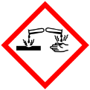 |  | 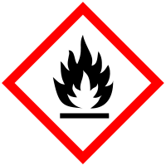

Kalkbrennen
Materialien: Becherglas, Reagenzglas, durchbohrter Stopfen mit Gasableitungsrohr, Gasbrenner, Waage, Spatel, 2 Stativständer, Stativklemmen
Chemikalien: Calciumcarbonat, Calciumhydroxid
Durchführung: Ein Spatellöffel Calciumcarbonat wird in ein Reagenzglas gegeben. Das Reagenzglas wird schräg an einem Stativ befestigt und der Stopfen mit Gasableitungsrohr aufgesetzt. In einem Becherglas werden 10 mL Kalkwasser vorgelegt. Das Gasableitungsrohr sollte in das Kalkwasser eintauchen. Nun wird das Calciumcarbonat mit rauschender Brennerflamme erhitzt.
Beobachtung: Es entsteht ein Gas. Das Kalkwasser trübt ein. Der Feststoff bleibt weiß.
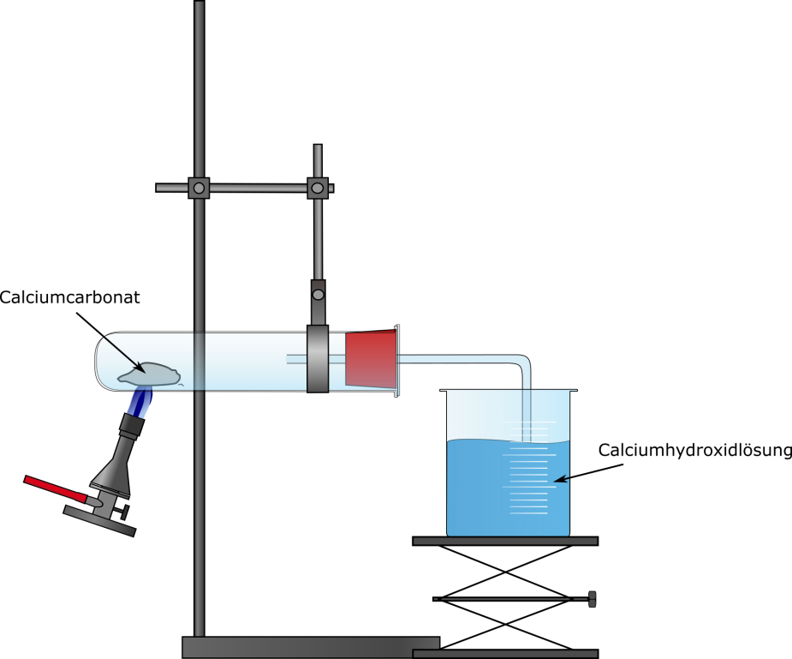
Abb. 1 - Erhitzen von Calciumcarbonat und Kohlenstoffdioxidnachweis mit Kalkwasser.
Deutung: Durch Erhitzen von Calciumcarbonat wird Kohlenstoffdioxid freigesetzt. Dieser wird mithilfe der Calciumhydroxidlösung nachgewiesen. Der weiße Niederschlag im Becherglas ist Calciumcarbonat:
$${Ca}_{(aq)}^{2+}+ 2{ OH}_{(aq)}^{-}+ {CO}_{2\left(g\right)}→CaCO_{3\left(s\right)}+ H_{2}O_{(l)}$$

Im Reagenzglas entsteht nach dem Erhitzen Calciumoxid, sogenannter „Branntkalk“.
$$CaCO_{3 (s) }\underset{→}{∆} CaO_{(s)}+CO_{2 (g)}$$
Entsorgung: Das Calciumoxid wird in 3.2 weiterverwendet. Das Kalkwasser wird neutralisiert und im Abfluss entsorgt
.

Kalklöschen
Materialien: 2 Bechergläser (100 mL), Spatel, Indikatorpapier
Chemikalien: Calciumcarbonat, Calciumoxid
Durchführung: Das aus dem ersten Teilversuch erhaltene Produkt wird in einem Becherglas zunächst mit einigen Tropfen destilliertem Wasser verrührt. Dann werden nach und nach bis zu 20 ml Wasser hinzugefügt. Der pH-Wert der Lösung wird mit Universalindikatorpapier bestimmt. Es wird ebenso der pH-Wert einer Calciumcarbonatlösung mittels Universalindikatorpapier bestimmt.
Beobachtung: Es findet eine starke Wärmeentwicklung statt, die Temperatur steigt an. Außerdem reagiert die Lösung stark alkalisch. Das Indikatorpapier färbt sich dunkelgrün (pH 12). Der pH-Wert ist höher als bei der Calciumcarbonatlösung, bei welcher das Indikatorpapier gelb verfärbt ist (pH 8).
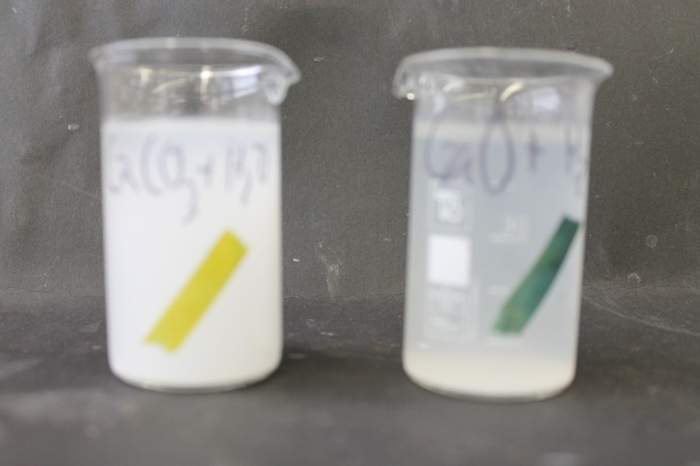
Abb. 2 - Links: Destilliertes Wasser mit Calciumcarbonat (pH=8). Rechts: Destilliertes Wasser mit Calciumoxid (pH=12).
Deutung: Die Reaktion ist stark exotherm. Es entsteht Calciumhydroxid, welches basisch reagiert.
$$CaO_{(s)}+ H_{2}O_{(l)}\underset{→}{∆} Ca{(OH)}_{2(aq)}$$
Entsorgung: Das Reaktionsprodukt wird in 3.3 weiterverwendet.

Abbinden von Löschkalk
Durchführung: Die in 3.2 erhaltene Calciumhydroxidlösung wird filtriert und in einem Verhältnis von 1:1 mit Sand vermischt und anschließend so viel Wasser hinzugegeben, dass ein zähflüssiges Gemisch entsteht. Es könnten nun Tonscherben oder Ähnliches mit dem Kalkmörtel verbunden werden und diese zum Trocknen stehen gelassen werden.
Beobachtung: Es entsteht eine grau-weiße Masse.
Deutung: Das Calciumhydroxid reagiert mit Kohlenstoffdioxid aus der Luft wieder zu Calciumcarbonat. Der Kalkkreislauf ist somit geschlossen.
$${Ca}_{(aq)}^{2+}+ 2{ OH}_{(aq)}^{-}+ {CO}_{2\left(g\right)}→CaCO_{3\left(s\right)}+ H_{2}O_{(l)}$$
Literatur: Blume R. (30.01.2012): http://www.chemieunterricht.de/dc2/haus/v142.htm (Zuletzt aufgerufen am 07.08.2015 um 15:26).
Der Versuch eignet sich um den Basenbegriff nach Arrhenius einzusetzen, nach welchem Basen in Wasser Hydroxidionen generieren. Zusätzlich können die unterschiedlichen Basenstärken von Calciumoxid und Calciumcarbonat thematisiert werden. Calciumoxid reagiert in Wasser stark alkalisch, was anhand des pH-Wert-Vergleichs mit Calciumcarbonat gezeigt werden kann. Zum anderen stellt er einen geschlossenen industriellen Kreisprozess dar. Anschließend könnte der Kalkstein als Edukt für die Zementherstellung betrachtet werden. Bei der Zementherstellung wird circa drei Mal so viel Kohlenstoffdioxid freigesetzt, wie durch den jährlichen Flugverkehr. Zement könnte ebenfalls mit den SuS hergestellt werden. Anschließend kann auf die Problematik der Kohlenstoffdioxidemission eingegangen werden, indem der Ozean als Kohlenstoffdioxidsenke und die damit verbundenen Problematiken, wie die Ozeanversauerung und das Auflösen von Korallenriffen aufgezeigt werden (siehe hierzu Versuche V2 und V3 im Kurzprotokoll und nachfolgender Schülerversuch). Der Säure-Base-Begriff nach Arrhenius sollte bekannt sein.

Schülerversuch – Auflösen eines Korallenriffs
Gefahrenstoffe
Natriumchlorid |  |  | H: - |  |  | P: -
Calciumcarbonat |  |  | H: - |  |  | P: -
Kohlenstoffdioxid |  |  | H: 280 |  |  | P: 403
Universalindikator |  |  | H: 225 |  |  | P: 210-233-370+378a-403+235

Materialien: 2 Bechergläser (50 mL), Spatel, Glasrührstab, schwarze Pappe, pH-Meter
Chemikalien: Natriumchlorid, Calciumcarbonat, Kohlenstoffdioxid
Durchführung: In 50 mL Leitungswasser werden je eine Spatelspitze Natriumchlorid und Calciumcarbonat gelöst. Die Hälfte der Lösung wird in ein weiteres Becherglas gegeben. In beiden Bechergläsern wird der pH-Wert gemessen. Beide Bechergläser werden vor eine schwarze Pappe gestellt. Nun wird Kohlenstoffdioxid in ein Becherglas eingeleitet und parallel der pH-Wert gemessen.
Beobachtung: Die Lösungen sind zunächst trüb und weisen einen pH-Wert von circa 7.5 auf. Beim Einleiten von Kohlenstoffdioxid sinkt der pH-Wert in dem eine Becherglas kontinuierlich bis auf 5. Die Lösung wird klar.
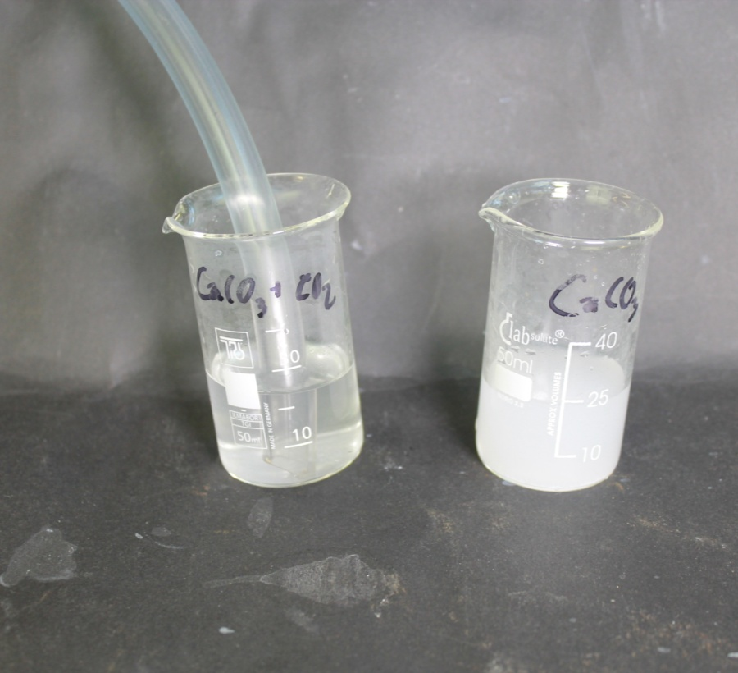
Abb. 3 - Einleiten von Kohlenstoffdioxid in Calciumcarbonatlösung.
Deutung: Durch das Einleiten von Kohlenstoffdioxid sinkt der pH-Wert. Es entsteht Kohlensäure, die in Protonen und Hydrogencarbonat dissoziiert:
$$CO_{2(g)}+ H_{2}O_{(l)} →H_{2}CO_{3}→ H_{(aq)}^{+}+ {HCO}_{3 (aq)}^{-}$$
Die Lösung wird klar, weil die freigesetzten Protonen der Kohlensäure mit dem Calciumcarbonat zu wasserlöslichem Calciumhydrogencarbonat reagiert:
$$CaCO_{3(s)}+H_{(aq)}^{+}→{Ca}_{(aq)}^{2+}+ {HCO}_{3(aq)}^{-}$$
Das Kohlenstoff eine zweiprotonige Säure ist, wird an dieser Stelle zunächst vernachlässigt.
Entsorgung: Die Lösung wird neutralisiert und kann anschließend in den Abfluss gegeben werden.
Literatur: inspiriert durch https://de.wikipedia.org/wiki/Versauerung_der_Meere#Sch.C3.A4den_an_Korallen (Zuletzt aufgerufen am 07.08.2015 um 14.21).
Der Versuch eignet sich zum einen um den Säure-Base-Begriff nach Arrhenius einzuführen. Demnach dissoziiert ein Molekül Kohlensäure in Wasser in ein positiv geladenes Wasserstoffion und negativ geladenes Hydrogencarbonat. Vor diesem Versuch sollten die Versuche 2 und 3 im Kurzprotokoll durchgeführt werden, um zum einen zu zeigen, dass sich Kohlenstoffdioxid in Wasser löst und zum anderen zu zeigen, dass der pH-Wert beim Einleiten von Kohlenstoffdioxid sinkt. Anschließend werden in diesem Versuch die Folgen für Meeresbewohner, die ihre Schalen auf Kalk aufbauen gezeigt. Statt Kohlenstoffdioxid direkt einzuleiten, könnte dieser Versuch auch mit einem Verbrennungsversuch bei dem Kohlenstoffdioxid entsteht, gekoppelt werden, um die Kausalität direkter darzustellen.

Konsequenzen der Ozeanversauerung
Lies den Ausschnitt aus dem nachfolgenden Zeitungsartikel eines Wissenschaftsmagazins aufmerksam durch und betrachte im Diagramm die blaue und die rote Kurve:
[…]. Steigt der Säuregrad [im Ozean] weiter, droht das weltweite Zusammenbrechen ganzer Ökosysteme. Das hätte letztlich auch weitreichende Konsequenzen für die Menschheit. Fischerei und Tourismus wären bedroht, Küstenschutz durch Korallenriffe wäre nicht mehr gegeben, mögliche biologische Rohstoffe für Medizin oder Ernährung könnten verloren gehen. […].

Aufgabe 1: Stelle die chemischen Hintergründen dar, die in dem Artikel angesprochen werden. Gehe dabei auf das Ansteigen des Säuregrades, das Sinken des pH-Werts und die Wasserstoffionenkonzentration ein.
___________________________________________________________________________________________________________________________________________________________________________________________________________________________________________________________________________________________________________________________________________________________________________________________________________________________________________________________________________________________________________________________________________________________________________
Aufgabe 2: Formuliere die Reaktionsgleichung für den in Aufgabe 1 ablaufenden Prozess:

Aufgabe 3:
Schalen und Skelette von Muscheln oder Korallenriffe bestehen aus Kalk. Was passiert eigentlich mit ihnen, wenn der pH-Wert des Ozeans sinkt?

Wie lautet die chemische Formel für Kalk? Beschreibe den Verlauf der grünen Kurve im Diagramm. Stelle eine Hypothese auf, was mit den Muscheln passiert.
___________________________________________________________________________________________________________________________________________________________________________________________________________________________________________________________________________________________________________________________________________________________________________________________________________________________________________________________________________________________________________________________________________________________________________
Aufgabe 4: Plane mit einem Partner ein Experiment mit dem du deine Hypothese überprüfen kannst. Führe das Experiment durch und protokolliere es. Falls du nicht gleich eine Idee hast, schaue dir den Tipp am unteren Ende dieser Seite an:

Materialien:

Chemikalien:

Durchführung:

Beobachtung:

Deutung mit Reaktionsgleichung:

Tipp: Der Aufbau ist, bis auf eine Chemikalie mehr, so, wie du ihn schon von dem Versuch „Kohlensäure herstellen“ kennst.

Didaktischer Kommentar zum Schülerarbeitsblatt
Das Arbeitsblatt „Konsequenzen der Ozeanversauerung“ hat zum Ziel, den Effekt, den das Ansteigen des pH-Werts auf die kalkbildenden Meeresbewohner hat, mithilfe eines eindrucksvollen Experiments aufzuzeigen. Um das Arbeitsblatt sinnvoll bearbeiten zu können, sollten die SuS bereits den Säure-Base-Begriff nach Arrhenius kennen. Des Weiteren sollten sie bereits einfache Reaktionsgleichungen aufgestellt haben. Im Vorfeld muss ein Versuch durchgeführt worden sein, in welchem durch Einleiten von Kohlenstoffdioxidgas in „Meerwasser“ (dest. Wasser und Nartiumchlorid) Kohlensäure hergestellt wurde (siehe V2, Kurzprotokoll). Des Weiteren sollte die chemische Formel von Kalk zum Beispiel anhand des Kalkreislaufes eingeführt worden sein. Dieses Arbeitsblatt führt auf das Erarbeitungsexperiment „Auflösung eines Korallenriffs“ hin. In der ersten Aufgabe reproduzieren die SuS mithilfe des Zeitungsartikels und des Diagramms das in den hinführenden Versuchen erlernte Wissen. Die SuS wählen aussagekräftige Informationen aus und beschreiben den Sachverhalt der Ozeanversauerung unter Anwendung von Fachbegriffen. In Aufgabe 2 sollen die SuS die Reaktionsgleichung zu dem bekannten Sachverhalt formulieren. Es wird überprüft, ob das Prinzip der Kohlensäureentstehung verstanden wurde. Dies erleichtert den in Aufgabe 3 und 4 geforderten Transfer. Die SuS stellen in Aufgabe 3 und 4 einen Bezug zur Biologie her und erkennen global wirksame Einflüsse des Menschen. Des Weiteren lernen die SuS ein einfaches Experiment zu planen und eine vorher aufgestellte Hypothese zu überprüfen.

Erwartungshorizont (Kerncurriculum)
Fachwissen: Die SuS verknüpfen Stoff- und Teilchenebene. Des Weiteren wenden sie die pH-Skala in einem gesellschaftlich relevanten Kontext an und gehen auf die Wasserstoffionenkonzentration ein. Des Weiteren kennzeichnen die SuS die stattfindende Reaktion als Donator-Akzeptor-Reaktion von Protonen.
Erkenntnisgewinnung: Die SuS führen ihre Kenntnisse aus dem bisherigen Unterricht zusammen, um neue Erkenntnisse zu gewinnen. Die SuS zeigen Verknüpfungen zwischen chemischen und gesellschaftlichen Fragestellungen und Erkenntniswegen der Chemie auf und beachten beim Experimentieren Sicherheits- und Umweltaspekte. Die SuS planen Untersuchungen und werten diese aus.
Kommunikation: Die SuS benutzen die chemische Symbolsprache. Die SuS beschreiben, veranschaulichen und erklären chemische Sachverhalte mit den passenden Modellen unter Anwendung von Fachbegriffen. Die SuS planen, strukturieren und präsentieren ihre Arbeit ggf. als Team. Die SuS wählen aussagekräftige Daten aus und setzen sie in einen Zusammenhang.
Bewertung: Die SuS bewerten Informationen, reflektieren diese und nutzen sie für die eigene Information. Sie erkennen und bewerten die global wirksamen Einflüsse des Menschen und zeigen Verknüpfungen zwischen Industrie und Gesellschaft (Umweltbelastung) auf.
Aufgabe 1: Die erste Aufgabe liegt im Anforderungsbereich I, da ein bekannter Sachverhalt in Worte gefasst wird. Dazu werten die SuS aussagekräftige Informationen aus und beschreiben einen Sachverhalt unter Anwendung der Fachterminologie.
Aufgabe 2: Die zweite Aufgabe liegt im Anforderungsbereich II. Es soll zu einem bekannten Sachverhalt die Reaktionsgleichung formuliert werden.
Aufgabe 3: Das Aufstellen von Hypothesen, in diesem Fall durch die Verknüpfung von Vorwissen, liegt im Anforderungsbereich III.
Aufgabe 4: Die Planung eines Experiments liegt ebenfalls im Anforderungsbereich III. Zusätzlich wird in der vierten Aufgabe durch das Protokollieren des Experiments auch der Anforderungsbereich I abgedeckt.

Erwartungshorizont (Inhaltlich)
Aufgabe 1: Das im Artikel angesprochene Phänomen der Ozeanversauerung wird durch einen vermehrten Ausstoß von Kohlenstoffdioxid unserer Industriegesellschaft ausgelöst. Kohlenstoffdioxid löst sich in Meerwasser. Dabei entsteht Kohlensäure, welche in Wasserstoffionen und negativ geladene Anionen/Hydrogencarbonatanionen dissoziiert. Durch den Anstieg der Wasserstoffionenkonzentration sinkt der pH-Wert.
Aufgabe 2:
$$CO_{2\left(g\right)}+ H_{2}O_{(l)} →{H_{2}CO_{3}}_{(aq)}→H_{(aq)}^{+}+ HCO_{3(aq)}$$
Aufgabe 3: Die chemische Formel für Kalk lautet CaCO₃. Dem Diagramm kann entnommen werden, dass mit Sinken des pH-Wertes die Konzentration an Carbonationen in Wasser sinkt. Es ist möglich, dass die Säure mit dem Calciumcarbonat reagiert und so die Muscheln auflöst.
Aufgabe 4: Materialien: 2 Bechergläser (50 mL), Spatel, Glasrührstab, schwarze Pappe, pH-Meter
Chemikalien: Spatelspitze Natriumchlorid, Spatelspitze, Calciumcarbonat, Kohlenstoffdioxid
Durchführung: In 50 mL Leitungswasser werden je eine Spatelspitze Natriumchlorid und Calciumcarbonat gelöst. Die Hälfte der Lösung wird in ein weiteres Becherglas gegeben. Nun wird Kohlenstoffdioxid in ein Becherglas eingeleitet.
Beobachtung: Die Lösungen sind zunächst trüb. Bei Einleiten von Kohlenstoffdioxid wird eine der Lösungen klar.
Abb. - Einleiten von Kohlenstoffdioxid in Calciumcarbonatlösung.
Deutung: Durch das Einleiten von Kohlenstoffdioxid sinkt der pH-Wert. Es entsteht Kohlensäure:
$$CO_{2(g)}+ H_{2}O_{(l)} →H_{2}CO_{3}→ H_{(aq)}^{+}+ {HCO}_{3 (aq)}^{-}$$
Die Lösung wird klar, weil die entstandene Kohlensäure mit dem Calciumcarbonat zu wasserlöslichem Calciumhydrogencarbonat reagiert:
$$CaCO_{3(s)}+H_{(aq)}^{+}→{Ca}_{(aq)}^{2+}+ {HCO}_{3(aq)}^{-}$$

